L’IMPACTE HUMÀ SOBRE EL MEDI

PER COMENÇAR…

- Fixa’t en els paisatges de les fotografies d’aquesta pàgina i digues de quina manera hi han influït les persones.
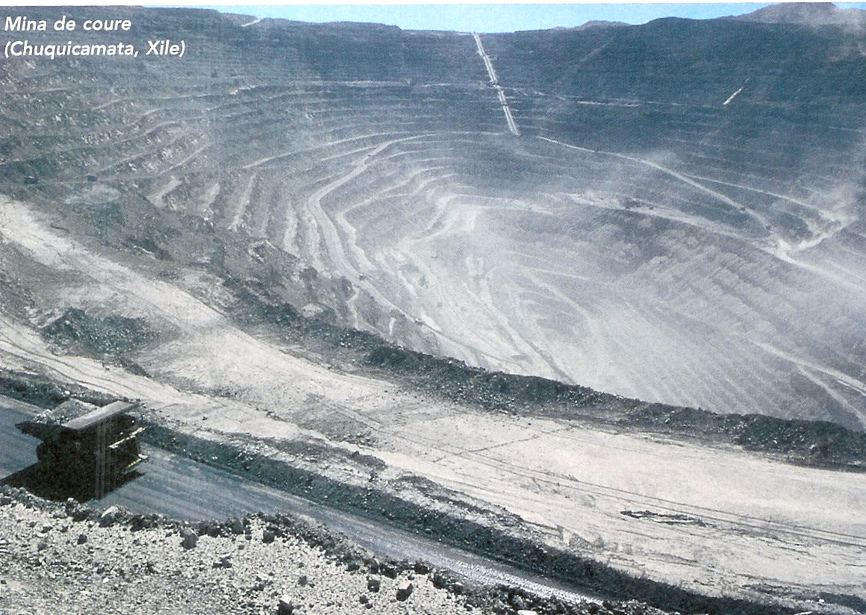
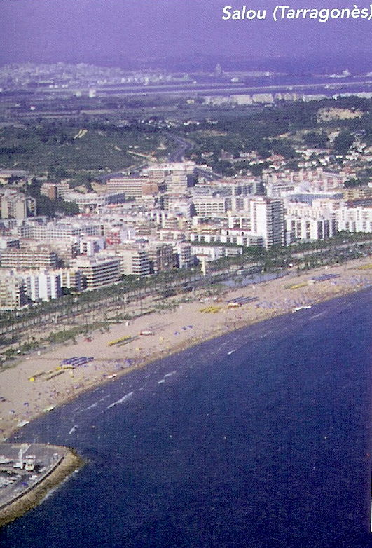

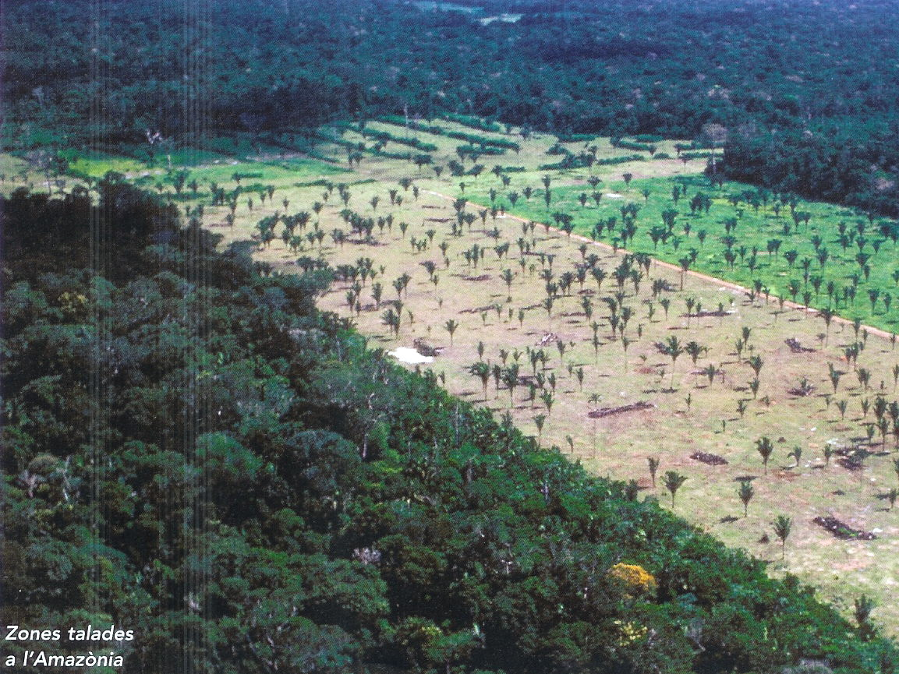
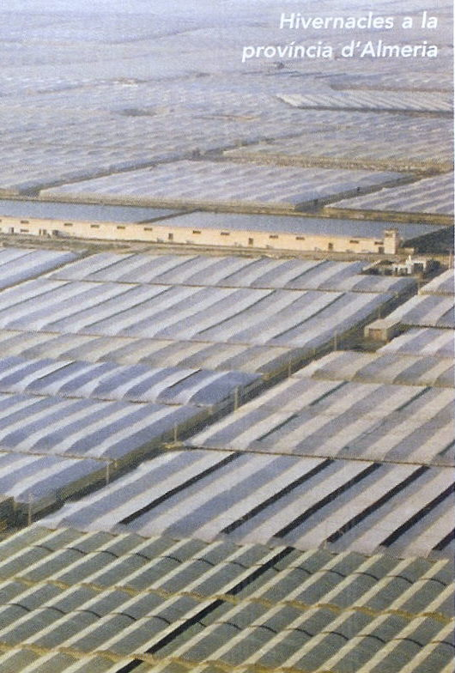

- Creus que la manera de viure de la nostra societat actual és respectuosa amb el medi ambient? Posa exemples que justifiquin la teva resposta.

ELS ÉSSERS HUMANS A LA TERRA

- Creus que les deixalles d’ara són molt diferents de les que es produïen quan els teus avis i àvies eren petits? Raona la teva resposta. Després demana als teus avis i àvies, o a d’altres persones grans, que et parlin d’aquest tema i revisa la teva resposta.

- Fes una llista amb familiars teus que hagin abandonat una zona rural per anar a viure a una zona urbana. Si el saps, explica’n el motiu.

L’AGRICULTURA I LA RAMADERIA

- Has sentit parlar mai de productes de conreu ecològic? Informa-te’n i explica què són l’agricultura ecològica i la ramaderia ecològica.

- En l’agricultura intensiva, què se sol fer per compensar l’empobriment del sòl? Quines conseqüències ambientals pot tenir aquesta pràctica? De quina altra manera es pot compensar l’empobriment del sòl sense provocar un impacte tan gran sobre el medi?

- Per a què serveixen els herbicides? Creus que són sempre necessaris? Justifica la resposta.

6 M e d i n a t u r a l 2
CAP A UN MODEL DE SOCIETAT SOSTENIBLE

- Esbrina si en el teu municipi es fa alguna cosa que tingui relació amb l’Agenda 21 i explica-ho. Assabenta’t de qui és el promotor o la promotora d’aquesta acció i qui hi participa.

- Busca alguna revista o llibre que parli sobre temes d’ecologia o de defensa del medi ambient. Ajunta’ls amb els dels teus companys i companyes i, entre tots, feu una petita exposició per poder fullejar-los durant uns quants dies.

- Quines organitzacions coneixes que es preocupin de defensar el medi ambient?

I ARA…
Observo i analitzo

- Fes una llista de tot el que necessites des que et lleves fins que vas a dinar. Marca amb un color les coses que provenen de la teva mateixa població i amb un altre les que provenen de l’exterior. Digues quines predominen i per què.

- Preparació de tres tipus diferents de macedònia.

Entre tots els companys i les companyes de la classe ens prepararem un berenar de fruites.
Observeu la taula de sota i, seguint les indicacions de la primera columna, organitzeu-vos en grups per fer tres tipus diferents de macedònia i presentar-los en un bol a la resta de la classe.
Després d'haver observat i tastat les macedònies, ompliu una taula com la de sota. És convenient que feu un glop d'aigua entre el tast d'una macedònia i la següent, per tal de notar-ne millor els sabors.

Tipus de macedònia | Observacions sobre l’aspecte | Observacions sobre el gust | Preu per quilogram de macedònia | Impacte sobre el medi
Macedònia feta amb fruites procedents de l’agricultura convencional
Macedònia feta amb fruites procedents de l’agricultura ecològica
Macedònia ja preparada en llauna o en pot de vidre (en conserva)

Quan hagis acabat de fer les observacions i hagis omplert la taula, escriu les teves conclusions.
Són les mateixes que les de la resta deis companys i companyes?

I ARA…
investigo

- Busca informació sobre el compostatge i respon a les preguntes següents:

- Què és el compostatge?

- Com es pot fer i quina utilitat té?

- Què és una planta de compostatge?

- Què és el compostatge casolà?

  - Busca informació sobre el protocol de Kyoto i contesta a les preguntes següents:

- Quins són alguns dels països que l’han signat?

- Què es proposen aquests països?

- Hi ha cap país que no l’hagi volgut signar? Quin?

- Quina és la teva opinió sobre aquest tema?

FAIG MEMÒRIA

- Ordena de més antic a més actual.

- La població es concentra més a les grans ciutats.
- Les persones comencen a conrear plantes i a domesticar animals.
- Es proposen mesures per pal·liar els efectes negatius de l’activitat humana.
- Augmenta la comunicació entre poblacions i el comerç gràcies al desenvolupament del transport.
- Les persones s’instal·laven allà on trobaven prou recursos per viure.

HE APRÈS…

- Les dues fotografies de l’activitat representen Arenys de Mar en èpoques diferents. Quines diferències observes entre les dues imatges?
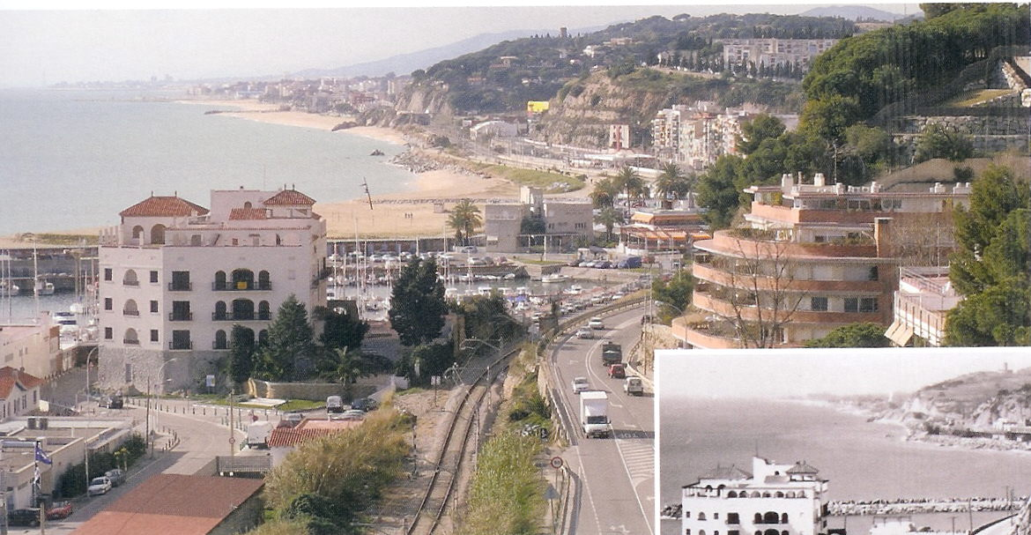

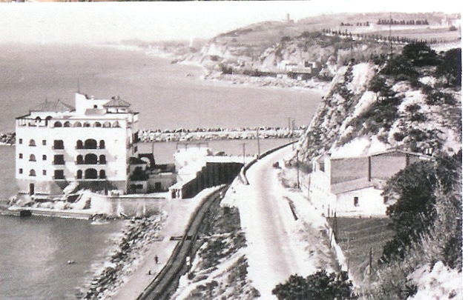

- Creus que actualment són necessàries les grans explotacions agrícoles? Per què?

- Creus que actualment la població del nostre país es podria mantenir amb l’agricultura i la ramaderia tradicionals? Per què?

- Quins són els avantatges i els inconvenients de les grans explotacions agrícoles respecte a l’agricultura tradicional?

- Quins són els avantatges de l’agricultura i la ramaderia ecològiques?

- Què són els adobs? Per a què s’utilitzen?

- Digues un avantatge i un inconvenient del fet de conrear en hivernacles.

- Digues tres accions mitjançant les quals les persones influeixen sobre l’estat de les costes i comenta-les.

9. Què és l’Agenda 21?

2 49

